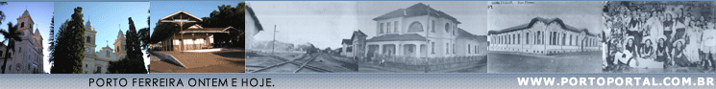


DR. ERLINDO SALZANO

Vice-Governador do Estado de São Paulo - 1951/54.

Nasceu em Porto Ferreira em 30 de Março de 1907, filho de Paschoal Salzano e de Maria Libertucci.
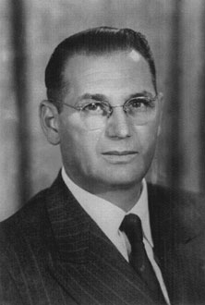
Terminou o curso preliminar em 1917, continuando a estudar em Pirassununga onde cursou a Escola Complementar.

Em 1920 preparou-se para os exames de admissão ao ginásio "Culto e Ciência", de Campinas.

Terminado o curso, tinha o grande desafio: como sobreviver em São Paulo?

Por dominar quatro idiomas inglês, francês, alemão e russo, foi-lhe possível manter-se e estudar na Faculdade de Medicina da Universidade de São Paulo.

Começou a fazer traduções, trabalho bastante lucrativo na época.

Nessa ocasião começou a fazer algumas economias, quando foi sorteado para o serviço militar em Mato Grosso e, a duras penas, conseguiu transferência para o 4º B.C., em São Paulo.

Seu quinto ano de medicina foi cumprido quando ainda estava no quartel, continuando à noite com as traduções que eram seu ganha pão.

Sua família passava por algumas dificuldades financeiras e nada fácil foi a situação enfrentada.

Logo depois de formado à custa de muito sacrifício, tomou parte na Revolução Constitucionalista.

Em março de 1933 ingressou na Força Pública do Estado, como médico.

Em seguida, fez o curso de Medicina Esportiva na Escola de Educação Física do Exército, no Forte São João.

Em 1934 foi efetivado no Posto de Tenente-Médico e promovido a Capitão em 1939.

Lecionou durante vários anos na Escola Superior de Educação Física do Estado matérias de sua especialidade: cinesiologia, ginástica ortopédica e fisioterapia.

Iniciou suas atividades político-administrativas em companhia de Adhemar Pereira de Barros, exercendo vários cargos públicos, entre os quais o de Diretor da Superintendência das Estâncias Hidro-Minerais, Presidente do Instituto da Previdência do Estado e Diretor Geral do Departamento de Saúde Pública do Ministério da Saúde.

Em 3 de outubro de 1950, por voto direto, foi eleito Vice-Governador do Estado, sendo Lucas Nogueira Garcez eleito Governador.

Apesar da agitada vida de homem público sempre teve sua família radicada em Porto Ferreira, terra onde nasceu e sempre amou.

Filho ilustre de Porto Ferreira, Erlindo Salzano foi grande responsável pelo progresso da cidade, por sua influência junto aos órgão governamentais, pelas doações de terra para bens públicos e instituições particulares, assim como centenas de lotes para pessoas com parcos recursos que sonhavam ter casa própria.

A instalação, em 1952, da "Cristaleira Americana Ltda" então fábrica de vidro plano, e hoje de propriedade da Vidraria Santa Marina, deve-se à intercessão de Erlindo Salzano, junto à empresários.

Casado com Eucharis Fortes, tiveram os filhos Elcie, Erany, Erlindo Justino (Tita), promotor público e Evelcor, industrial e renomado advogado.

Em 22 de julho de 1985 Erlindo Salzano recebeu a Medalha Cívica "29 de Julho", honraria concedida pela Câmara Municipal de Porto Ferreira.

Com 82 anos de idade, faleceu em São Paulo a 3 de outubro de 1989. No dia seguinte, às 12 horas, seu corpo foi cremado e as cinzas trazidas para Porto Ferreira e depositadas na capela da chácara Vale Encantado, de propriedade da família.
Direitos autorais © www.portoportal.com.br
© Copyright by tutti 2004

